
Электрические котлы
«KOSPEL»

ПРАЙС-ЛИСТ (розница) от 02.08.2010 г.
№ | Электрокотлы "KOSPEL" | Цена €
Электрические котлы с программатором
(возможность работы с бойлерами косвенного нагрева)
1 | Котел электрический EKCO.L1Fz 4 (4кВт, 220В) | 570
2 | Котел электрический EKCO.L1Fz 6 (6кВт, 220В) | 570
3 | 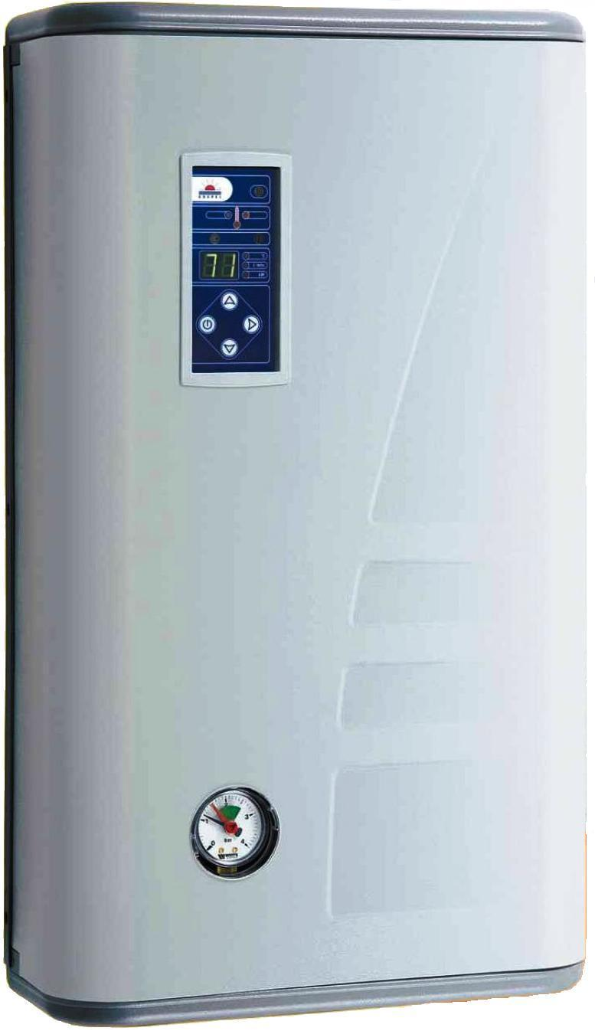  Котел электрический EKCO.L1Fz 8 (8кВт, 220В) | 585
4 | Котел электрический EKCO.L1z 4 (4кВт, 380В) | 570
5 | Котел электрический EKCO.L1z 6 (6кВт, 380В) | 570
6 | Котел электрический EKCO.L1z 8 (8кВт, 380В) | 585
7 | Котел электрический EKCO.L1z 12 (12кВт, 380В) | 590
8 | Котел электрический EKCO.L1z 15 (15кВт, 380В) | 607
9 | Котел электрический EKCO.L1z 18 (18кВт, 380В) | 610
10 | Котел электрический EKCO.L1z 21 (21кВт, 380В) | 617
11 | Котел электрический EKCO.L1z 24 (24кВт, 380В) | 629
12 | Котел электрический EKCO.L1z 30 (30кВт, 380В) | 705
13 | Котел электрический EKCO.L1z 36 (36кВт, 380В) | 749
Электрические котлы с ручным управлением
14 | 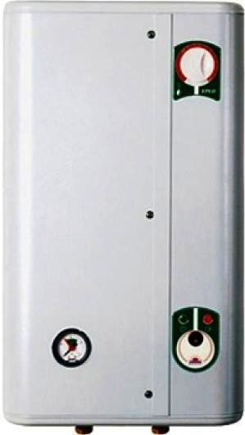  Котел электрический EPCO.RF 4 (4кВт, 220В) | 490
15 | Котел электрический EPCO.RF 6 (6кВт, 220В) | 490
16 | Котел электрический EPCO.R 4 (4кВт, 380В) | 490
17 | Котел электрический EPCO.R 6 (6кВт, 380В) | 490
18 | Котел электрический EPCO.R 8 (8кВт, 380В) | 505
19 | Котел электрический EPCO.R 12 (12кВт, 380В) | 510
20 | Котел электрический EPCO.R 15 (15кВт, 380В) | 527
21 | Котел электрический EPCO.R 18 (18кВт, 380В) | 532
22 | Котел электрический EPCO.R 21 (21кВт, 380В) | 537
23 | Котел электрический EPCO.R 24 (24кВт, 380В) | 549
Электрические котлы для системы "теплых полов"
24 | Котел электрический EKCO.L1Fр 4 (4кВт, 220В) | 559
25 | Котел электрический EKCO.L1Fр 6 (6кВт, 220В) | 559
26 | Котел электрический EKCO.L1Fр 8 (8кВт, 220В) | 574
27 | Котел электрический EKCO.L1р 4 (4кВт, 380В) | 559
28 | Котел электрический EKCO.L1р 6 (6кВт, 380В) | 559
29 | Котел электрический EKCO.L1р 8 (8кВт, 380В) | 574
30 | Котел электрический EKCO.L1р 12 (12кВт, 380В) | 579
31 | Котел электрический EKCO.L1р 15 (15кВт, 380В) | 596
32 | Котел электрический EKCO.L1р 18 (18кВт, 380В) | 599
33 | Котел электрический EKCO.L1р 21 (21кВт, 380В) | 606
34 | Котел электрический EKCO.L1р 24 (24кВт, 380В) | 618

Цены указаны в ЕВРО. Оплата производится в национальной валюте по коммерческому курсу на день оплаты.

